Знание только тогда знание, когда оно приобретено усилиями своей мысли, а не памятью"
Л.Н.Толстой

Викторина по математике

- Поставьте знак, между нулем и единицей, так, чтобы получилось число больше нуля, но меньше единицы. (1 балл)
- Назовите французского математика и естествоиспытателя, которому принадлежит честь создания аналитической геометрии. В основу своей философии он положил принцип “Я мыслю – значит, я существую”.(1 балл)
- Запишите как можно больше « математических » растений.(2 балла)
- Любая снежинка имеет форму этой геометрической фигуры. Дать определение этой фигуры. (1 балл)
- Каким образом из шести спичек можно получить ровно четыре треугольника? (2 балла)
- На каждой стороне квадрата выбрали по две точки. Каждую из этих точек соединили с обоими концами противоположной стороны квадрата. Если какие-то три (или четыре) из этих отрезков пересекутся в одной точке, то такая точка пересечения учитывается только один раз. Найдите наименьшее число точек пересечения внутри квадрата. Укажите, в какой пропорции для этого надо разбить стороны квадрата. (3 балла)
- На трёх разных координатных осях выбрали точки А, В и С. Оказалось, что площади треугольников ОАВ, ОАС и ОВС равны соответственно 20, 30 и 60. Найдите площадь треугольника АВС. (3 балла)
- В классе 30 человек. В диктанте Стас Иванов сделал 13 ошибок, а остальные - меньше. Докажите, что, по крайней мере, три ученика сделали ошибок поровну. (3 балла)
- В 13-этажном доме есть лифт. На первом этаже живет всего 2 человека, на втором 4, на третьем 8. От этажа к этажу количество жильцов увеличивается вдвое. Какая кнопка в лифте этого дома нажимается чаще других? (3 балла)
- Какой знаменитый математик ввел впервые термин «фрактал»? Приведите примеры фракталов в нашей жизни. (3балла)
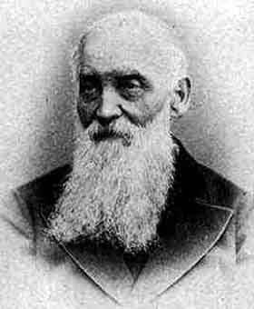
- В 2014 этому ученому исполнилось бы 210 лет (рисунок). Ему принадлежит ряд изобретений. Самое знаменитое из них - планиметр. Опишите этот прибор и назовите автора изобретения. (3 балла)

